Pain à la bière cocotte ou non
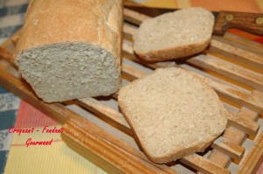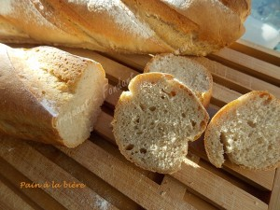Pour un gros pain ou 2 baguettes
- 200 g de bière
- 90 g d'eau
- 1,5 càc de sel
- 10 g de miel
- 2 càc d'huile d'olive
- 350 g de farine T 55
- 150 g de farine T 110
- 1,5 càc de levure sèche de boulanger
1 cocotte à four avec couvercle, tapissée de papier cuisson ou la plaque du four
Préchauffage du four à 190°C
Mettre dans la MAP la bière et l'eau, le sel, le miel et l'huile. Ajouter les 2 farines et la levure.
Lancer le programme pâte (1 h 20) jusqu'au bout.
À la fin du programme, sortir le pâton, le dégazer doucement.
Faire un gros boudin, le déposer dans la cocotte et fermer avec le couvercle.
Ou alors, partager le pâton en deux et façonner 2 baguettes. Les déposer sur la plaque.
Mettre la cocotte ou la plaque dans le four préchauffé à 40°C pendant 30 minutes environ, jusqu'à ce que la pâte double de volume.
On sort la cocotte sans l'ouvrir ou la plaque de baguettes.
Monter alors la température du four à 190°C.
Pour les baguettes, c'est le moment de faire des grignes, vaporiser d'eau, et de saupoudrer d'un voile de farine.
Laisser cuire pendant 45 minutes pour la cocotte ou 25 minutes pour le pain sur plaque.
Laisser refroidir sur une grille.
Attendre le complet refroidissement avant de le couper.

